**Clase 21, Ficha 17 (Ecuaciones)**

**Asignatura:** Educación Matemática **Curso:** Sexto básico

**Fecha:** Semana del 24/08 al 04/09 **(2 semanas) Docente:** Romina Ramírez

**Nombre del Alumno:___________________________________________________________________**

**I.- Objetivo de Aprendizaje:**  OA 11. Resolver ecuaciones de primer grado con una incógnita, utilizando estrategias como: • usando una balanza • usar la descomposición y la correspondencia 1 a 1 entre los términos en cada lado de la ecuación • y aplicando procedimientos formales de resolución

**Indicador:** Determinan soluciones de ecuaciones que involucran sumas, agregando objetos hasta equilibrar una balanza. Expresan números en una forma que involucre adiciones o sustracciones con números

Expresan números en una forma que involucre adiciones o sustracciones con números y con incógnitas.

Resuelven ecuaciones, descomponiendo de acuerdo a una forma dada y haciendo una correspondencia 1 a 1.

Aplican procedimientos formales, como sumar o restar números a ambos lados de una ecuación, para resolver ecuaciones

**II.- Contenido:** Ecuaciones

**III.- Objetivo de la clase**: Resolver ecuaciones de primer grado con una incógnita, utilizando diversas estrategias

**IV.- Indicaciones generales:**

Conceptos que debemos conocer para resolver la guía:

**[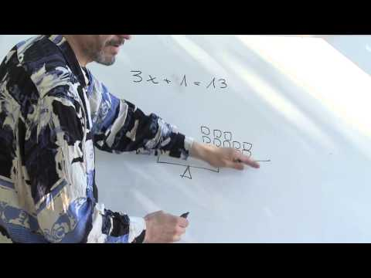](https://www.youtube.com/watch?v=4uXKwiA1GLM)**[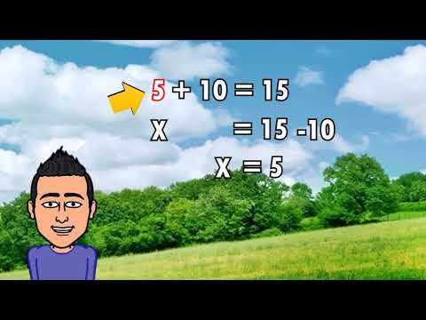](https://www.youtube.com/watch?v=axigIqcvQT0)

**V.- Actividad a desarrollar**

1-. Escribe en el cuaderno de matemática la fecha y el objetivo de la clase

2-. Resuelve del **Texto del estudiante** páginas 128,129 y 130

3-. Escribe el ticket de salida en tu cuaderno y responde.

4-. Si tienes dudas consultar a la docente por correo electrónico [profesorarominaramirez@gmail.com](mailto:profesorarominaramirez@gmail.com)

**VI.-** **Retroalimentación:** La retroalimentación se realizará mediante correo electrónico o en las guías que entregas directamente, además en las clases virtuales (Lunes 11:00 a 12:00 y Jueves de 12:00 a 13:00)

**VII.- Fecha de envío:** 04 de Septiembre de 2020

**VIII.- Cómo y/o donde enviar: E**nvíalas al siguiente correo [profesorarominaramirez@gmail.com](mailto:profesorarominaramirez@gmail.com) con tu nombre y apellido.

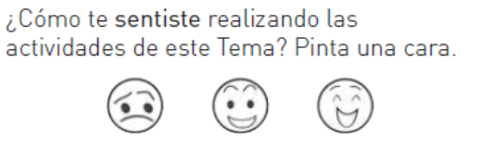

Ticket de salida

|  |  |
| --- | --- |
| 1-. Se quiere resolver la ecuación 4 • x = 56. ¿Cuál de las siguientes técnicas de resolución permite resolver la ecuación?  A. Sumar 4 a ambos lados de la ecuación.  B. Restar 4 a ambos lados de la ecuación.  C. Multiplicar por 4 a ambos lados de la ecuación.  D. Dividir por 4 a ambos lados de la ecuación | Observa la siguiente imagen, que muestra una balanza en equilibrio.  Considerando la información anterior, responde las preguntas 2,3,4 |
| 2-. ¿Cuál de las siguientes ecuaciones representa el equilibrio de la balanza de la imagen?  A) 5 • x = 5  B) 5 • x + 5 = 0  C) 3 • x • 1 = 2 • x • 4  D) 3 • x + 1= 2 • x + 4 | 3-. En la balanza de la imagen, ¿cuál es el valor de x?  A. 3  B. 2  C. 1  D. 5 |
| 5-. Un problema que se resuelve con la ecuación x + 8 = 17, es:  A) Diego tiene 8 años y su hermano 17. ¿Quién es mayor?  B) Diego tiene 17 años y su hermano 8 años más que él. ¿Cuántos años tiene el hermano de Diego?  C) Las edades de Diego y su hermano suman 17. Si Diego tiene 8 años. ¿Cuántos años tiene el hermano de Diego?  D) Diego tiene 8 años más que su hermano. Si Diego tiene 11 años, ¿cuántos años tiene el hermano de Diego? | 6-. Resuelve el siguiente problema utilizando una de las estrategias vistas en clases.  La suma entre la edad de mi padre y mi madre es de 105 años. Si mi padre tiene 53 años, ¿cuál es la edad de mi madre?  Plantea la ecuación:  Solución:  Respuesta: |

|  |  |
| --- | --- |
| Ejemplo:  **x – 3 = 43**  x – 3 + 3 = 43 + 3  x = 46  Para resolver esta ecuación, es necesario transformar esta ecuación en otra equivalente (otra ecuación que tenga la misma solución) pero más sencilla sumando o restando un número a esta ecuación. Pero debemos tener cuidado, ya que debemos hacerlo en ambos lados de la ecuación para mantener la igualdad.  La ecuación x – 3 = 43 la podemos transformar en otra más sencilla dejando a un lado de la igualdad la incógnita y al otro lado los números. En este caso, para eliminar el -3 del lado izquierdo, debemos aplicar el inverso aditivo de -3, que es 3. Recordemos que la operación inversa de la sustracción es la adición. | Ejemplo:  Ejemplos: El número 10 de la forma 2x queda expresado como: 2 ⋅ 5, luego el valor de x es 5.  El número 22 de la forma 6x – 2 puede ser expresado como 6 ⋅ 4 – 2, luego el valor de x es 4. |
| Ejemplo: 2x – 4 = 6  Aquí se descompuso el número 6 de la forma 2x - 4, es decir, manteniendo la estructura del lado izquierdo de la ecuación. Se observa que x=5 es solución de la ecuación. | Ejemplo: en la ecuación  Al reemplazar x = 1 en la ecuación, resulta  que es distinto de 7,  luego x = 1 no es solución de la ecuación.  En cambio, al reemplazar x = 2, resulta:  luego la igualdad es cierta.  Por lo tanto, x = 2 es la solución de la ecuación |